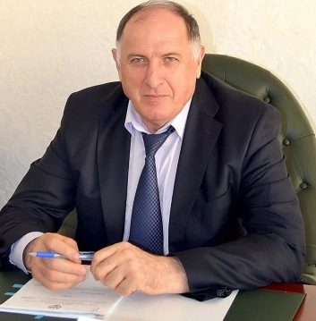

Абдулмуслимов Абдулмуслим Мухудинович
Председатель Правительства Республики Дагестан
Абдулмуслимов Абдулмуслим Мухудинович родился 1 апреля 1960 года в с. Гертма Казбековского района.
Образование:
- 1983 г. - окончил Московскую сельскохозяйственную академию им. К.А. Тимирязева, по специальности "Зотехния"
- 1990 г. - окончил асирантуру Россельхозкадемии, присвоена ученная степень "Кандидат сельскохозяйственных наук"
- 2001 г. - окончил Московскую государственную юридическую академию, по специальности "Юриспруденция"
Трудовая деятельность:
- 1983-1984 гг. - зоотехник Хасавюртовского межрайплеменного предприятия
- 1984-1987 гг. - главный зоотехник совхоза «Анчихский» Ахвахского района
- 1987-1990 гг. - аспирант очной аспирантуры ДНИИСХ Россельхозакадемии
- 1990-1992 гг. - научный сотрудник, старший научный сотрудник ДНИИСХ
- 1992-1995 гг. - исполнительный директор АО «Дельта»
- 1996-2003 гг. - работал в Управлении Федеральной налоговой полиции России по РД
- 2003-2014 гг. - начальник оеративно-розыскного отдела по выявлению налоговых и экономических преступлений, начальник тдела – заместитель начальника Управления по налоговым преступлениям Министерства внутренних дел по РД, Заместитель начальника Управлеия экономической безопасност и противодействия коррупции Министерства внутренних дел по РД
- 2014-2016 г. - начальник Управления общественной безопасности, противодействия коррупции и взаимодействия с правоохранительными органами Администрации г. Махачклы
- Февраль-ноябрь 2016 г. - полномочный представитель Главы Республики Дагестан в горном территориальном округе РД
- Ноябрь 2016-март 2018 г. - Секретарь Совета Безопасности Республики Дагестан
- Март-ноябрь 2018 г. - министр сельского хозяйства и продовольствия Республики Дагестан
- Ноябрь 2018-июль 2019 г. - заместитель Председателя Правительства РД - Министр сельского хозяйства и продовольстви Республики Дагестан
- Июль 2019-февраль 2022 г. - заместитель Председателя Правительства РД
- 17-22 февраля 2022 г. - Врио Председателя Правительства РД
- С 22 февраля 2022 года - Председатель Правитеьства Республики Дагестан
Награды:
- Почетные грамоты МВД РФ
- Почетные грамоты МВД РД
- Медаль "За отличе в службе" 1,2,3 степеней
- Почетные грамоты Федеральной налоговой полиции РФ
- Нагрудный знак "Лучший сотрудник криминальной милиции"
- Звание «Заслуженный юрист Республики Дагестан»
- Почетная грамота Главного управления экономической безопасности и противодействия коррупции Минитерства внутренних дел РФ
Семейное положение: женат, имеет троих детей.

Первые заместители Председателя Правительства
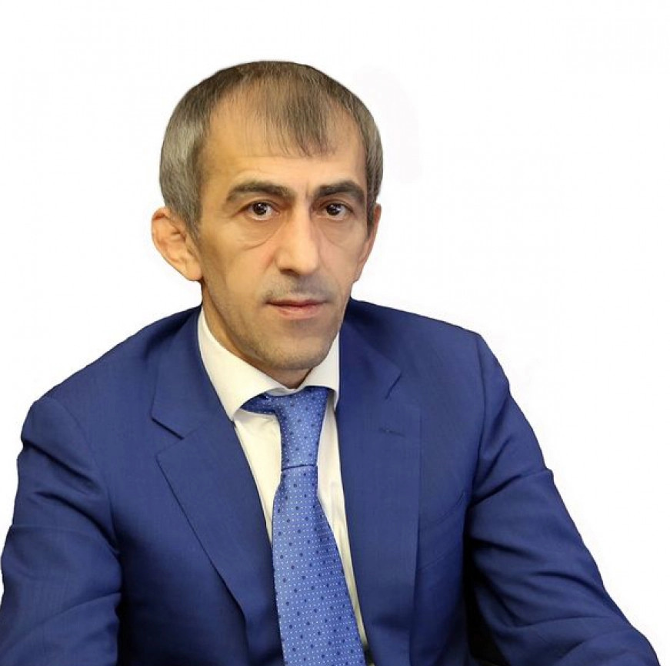

Алиев Руслан Алиевич
Первый заместитель Председателя Правительства Республики Дагестан
Алиев Руслан Алиевич родился 22 апреля 1974 года в с. Акуша Акушинского района Республики Дагестан.
Образование:
- 1997 г. - окончил Дагестанский сельскохозяйственный институт по специальности «Экономика и организация сельхозпроизводства»
- 2011 г. - окончил Российскую академию государственной службы при Президенте РФ по специальности «Управление персоналом»
Трудовая деятельность:
- 1995-1998 гг. - ведущий специалист отдела экономики и маркетинговых исследований Дагестанского Республиканского агентства Федеральной продовольственной корпорации
- 1998-2000 гг. – ведущий специалист отдела формирования и размещения госзаказа организаций Департамента по регулированию продовольственного рынка Министерства сельского хозяйства и продовольствия РД
- 2000-2006 гг. – заместитель начальника Департамента Правительства РД по продовольственному рынку и резервам
- 2006-2010 гг. - главный специалист, главный специалист-эксперт отдела финансового рынка и кредитов Министерства финансов РД
- Июль-ноябрь 2010 г. - консультант одела государственного долга и кредитов Министерства финансов РД
- 2010-2014 гг. – начальник отдела государственного долга и кредитов Министерства финансов РД
- 2014-2020 гг. – заместитель министра финансов РД
- 2020-2022 гг. – Министр экономики и территориального развития Республики Дагестан
- С 27 февраля 2022 г. - Первый заместитель Председателя Правительства Республики Дагестан
Классный чин: Дейтвительный государственный советник Республики Дагестан 1 класса
Награды: Присвоено почетное звание «Заслуженный экономист Республики Дагестан»

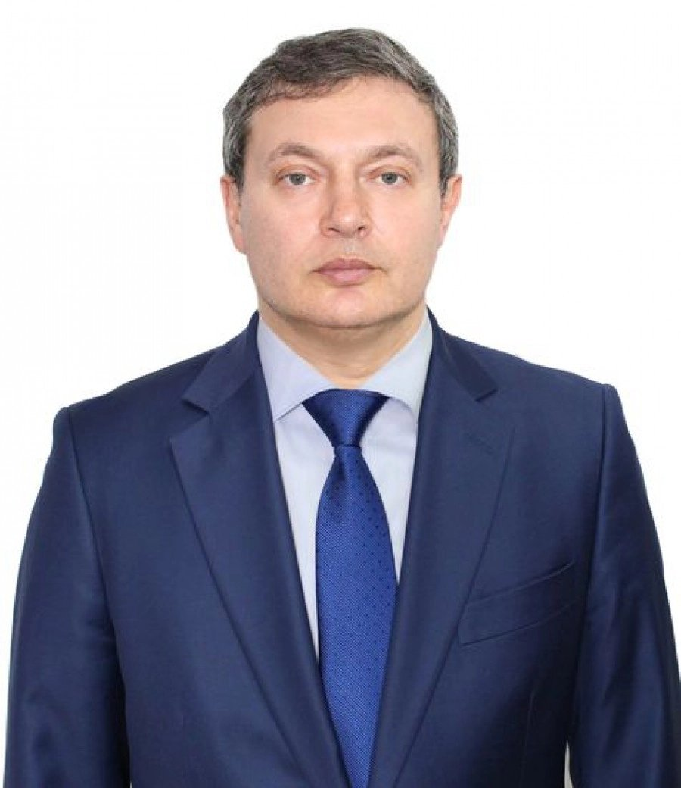

Мажонц Манвел Людвигович
Первый заместитель Председателя Правительства Республики Дагестан
Родился 4 июля 1968 года в городе Баку Азербайджанской СССР.
Образование:
- Окончил Голицынское высшее пограничное военно-политическое училище КГБ СССР
- Окончил философский факультет МГУ по специальности «Политические институты и процессы»
- Кандидат политических наук
Трудовая деятельность:
- 1992-1998 гг. — заместитель генерального директора Ассоциации делового сотрудничества с зарубежными странами «Агропромсервис»
- 1999-2007 гг. — заместитель генерального директора ЗАО «Нафтатранс»
- 2007-2012 гг. — председатель совета директоров группы компаний «Технофит»
- 2012-2018 гг. — генеральный директор ОАО «Омскэлектро»
- 2018-2020 гг. — руководитель «Тверьэнерго»
- 29 декабря 2020 г. - министр энергетики и жилищно-коммунального хозяйства Республики Дагестан
- 12 апреля 2021 г. - назначен Заместителем Председателя Правительства Республики Дагестан
- 27 февраля 2022 г. - назначен Первым заместителем Председателя Правительства Республики Дагестан (Указ Главы РД №21)

Заместители Председателя Правительства
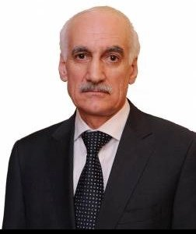

Джафаров Рамазан Джафарович
Заместитель Председателя Правительства Республики Дагестан
Джафаров Рамазан Джафарович родился 21 апреля 1957 года в с.Куруш Хасавюртовского района.
Образование:
- 1983 г. - окончил Высшую школу КГБ СССР
Трудовая деятельность:
- Служб в пограничных войсках КГБ СССР, Российской Федерации, генерал-майор
- До ноября 2018 г. - начальник Отдела коордиации оперативной деятельности и правового обеспечения координационной службы Совета командующих Пограничными войсками государств-участников СНГ
- Ноябр 2018 г. - назначен заместителем Председателя Правительства РД
- 27 февраля 2022 г. - назначен заместителем Председателя Правительства Республики Дагестан (Указ Главы РД №23)
Награды:
- Орден "Красная звезда"
- Орден "За военные заслуги"
- Медали СССР, России и ряда арубежных стран
- Почетный пограничник Российской Федерации
Семейное положение: женат, воспитывает двоих детей.

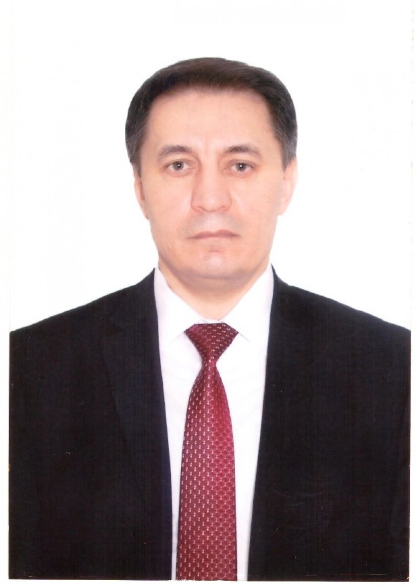

Махмудов Абдурахман Магомедович
Заместитель Председателя Правительства Республики Дагестан
Образование:
- 1990 г. - окончил математический факультт Дагестанского Госудаственног Университета
- 1993 г. - окончил высшие курсы Министерства безопасности Российской Федерации
- 2013 г. - окончил Северокавказский филиал Правовой академии Минюста РФ по специальности юрист
Трудовая деятельность:
- 1985 г. - призван на срочную службу во время учебы на математическом факультете в ДГУ
- 1990-1992 гг. - пеподаватель математики в Уллубиеской СОШ Кизилюртовского района
- 1992-2017 гг. - работал в органах государственной безопасности
- 2017-2019 гг. - заместитель главы города Махачкалы
- 27 февраля 2022 г. - назначен министром труда и социального развития Республики Дагестан
- 16 января 2023 г. - назначен заместителем Председателя Правительства Республики Дагестан
Награды: имеет Государственные и ведомственные награды
Семейное положение: женат, воспитывает 4 детей

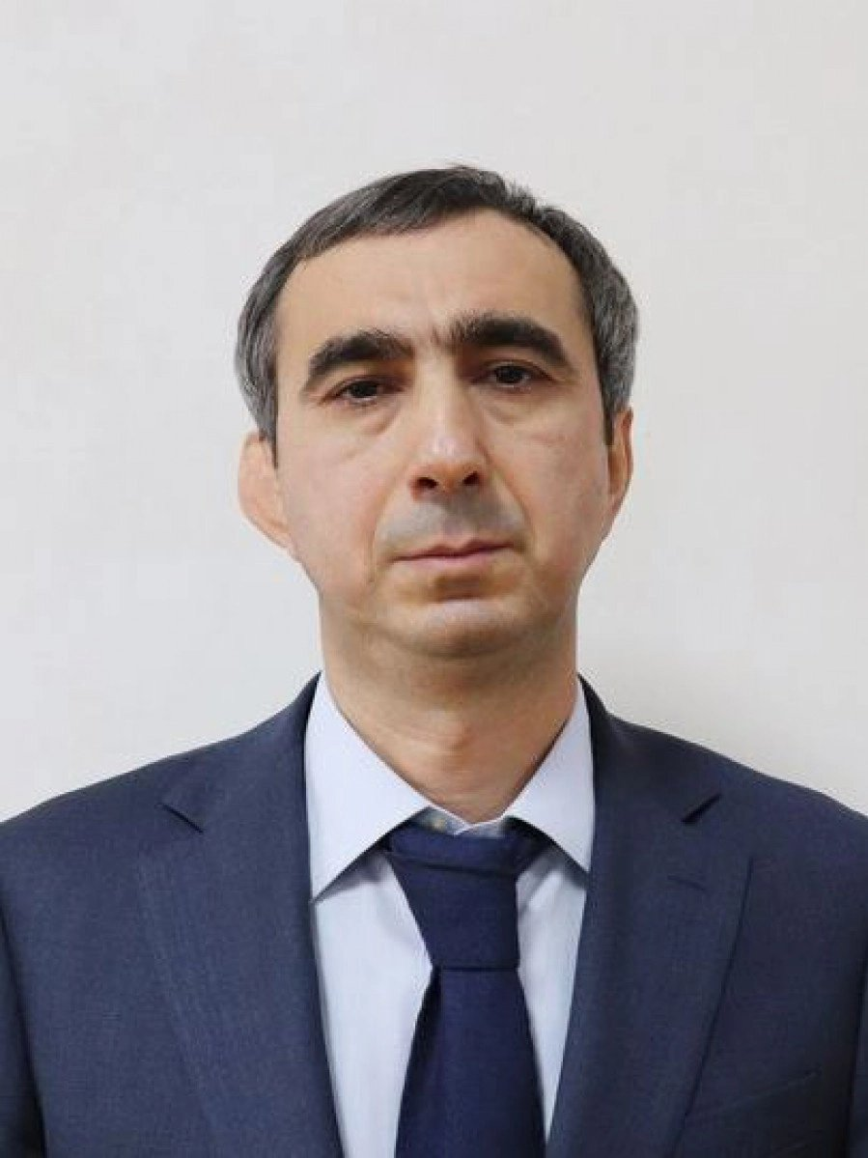

Эминов Заур Эминович
Заместитель Председателя Правительства Республики Дагестан - министр по земельным и имущественным отношениям Республики Дагестан
Эминов Заур Эминович родился 12 августа 1974 года в Дербенте.
Образование:
- 1995 г. - окончил Дагестанский государственный педагогичесй университет, присуждена квалификация «Учитель физической культуры»
- 1998 г. - окончил Московскую академию кономики и права по специальности «Юриспруденция»
Трудовая деятельность:
- 1994-2000 гг. - преподаватель в Дербентском педагогическом колледже
- 2000-2016 гг. - главный государственный инспектор в Государственной инспекции труда в Республике Дагестан
- 2016-2019 гг. - начальник земельных и имущественных отношений администрации ГО «город Дербент»
- 2019-2020 гг. - заместитель главы администрации городского округа «город Дербент»
- 2020-2022 гг. - министр по земельным и имущественным отношениям РД
- 27 февраля 2022 г. - назначен заместителем Председателя Правительства Республики Дагестан - министром по земельным и имущественным отношениям Республики Дагестан
Классный чн: действительный муниципальный советник 2-го класса

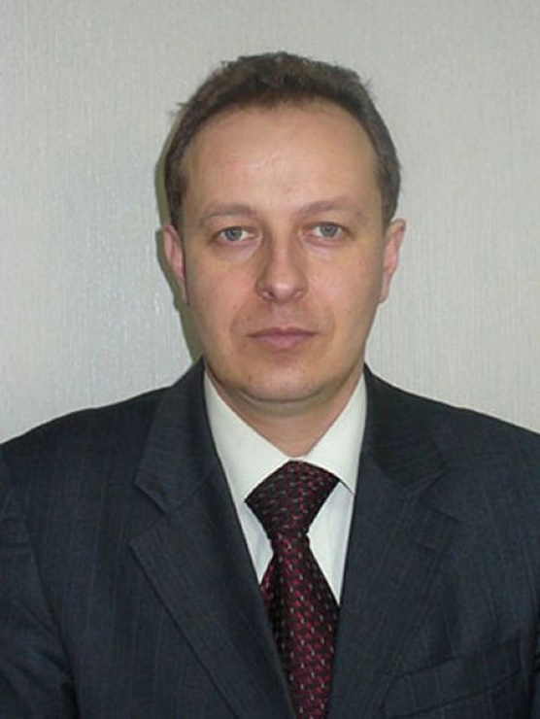

Телякавов Муслим Пашаевич
Зместитель Председателя Правительства Республики Дагестан
Телякавов Муслим Пашаевич родился 6 февраля 1970 года в г. Львов, Украинской ССР.
Образование:
- 1992 г. - окончил Дагестанский политехнический институт по специальности «Автоматика и управление в технических системах, инженер-электрик, инженер-системотехник»
- 2003 г. - окончил Российскую академию государственной службы при Президенте Российской Федерации по специальности «Государственное и муниципальное управление»
- 2017 г. - окончил Российский государственный педагогический университет им.А.И.Герцена (г. Санкт-Петербург), по направлению «Педагогическое образование»
Трудовая деятельность:
- 1992-1994 гг. - заместитель редседателя Рескома Союза демократической молодежь Дагестана
- 1994-1999 гг. - заместитель председателя Комитет Правительства РД по делам молодежи и туризма
- 1999-2003 гг. - первый заместител председателя Комитета Правительства РД по делам молодежи и туризма
- 2003-2006 гг. - заместитель министра по делам молодежи и туризма РД
- 2006-2010 гг. - заместитель министра образования, науки и молодежной олитики РД
- 2010-2013 гг. - заместитель министра образования и науки РД
- 2013-2020 гг. - первый заместитель министра культуры РД
- 29 декабря 2020 г. - назначен заместителем Председателя Правительства Республики Дагестан
- 27 феврля 2022 г. - назначен заместителем Председателя Правительства Республики Дагестан
Ученая степень: кандидат политических наук
Награды:
- Медаль Ордена «За заслуги перед Отечеством» II степени
- Почетная грамота Республики Дагестан
- Благдарность Верховного Главнокомандующего Вооруженными силами Российской Федерации
- Благодарственное письмо Руководителя Администрации Президента Российской Федерации
- Благодарственное письмо Государственного Комитета Российской Федерации по делам молодежи
- Памятная медаль и грамота Президента Российской Федерации
- Почетная грамота Правительства РД за вклад в подготовку и проведение XXII Олимпийских и XI Паралимпийских Игр в г.Сочи
- Почетное звание «Заслуженный работник государственной службы Республики Дагестан»

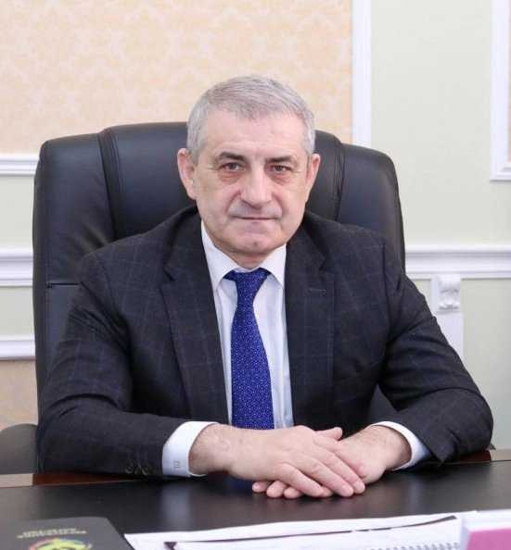

Газимагомедов Ризван Казимович
Заместитель Председателя Правительства Республики Дагестан
Родился 23 апреля 1961 года в селе Арчо Ахвахского района ДАССР.
Окончил Дагестанский политехническй институт, по специальности «Промышленное и гражданское строитльство». Доктор экономических наук, профессор.
Трудовая деятельность:
- 1985-1989 гг. – мастер, производитель работ «Дагпромстрой»
- 1989-1990 гг. – начальник участка СУ-11 Дагестанского управления строительства
- 1990-1991 гг. – главный строитель ППСО «Дагестанстройиндустрия»
- 1991-1995 гг. – генеральный директор ООО «Жилпромстрой»
- 1995-1998 гг. – Президент ООО «ПСК «Махачкаластройсервис»
- 1998-2007 гг. – Председатель Махачкалинского городского Собрания депутатов II и III созывов
- 2007-2013 гг. – заместитель Председателя Правительства Республики Дагестан
- 2013-2014 гг. – министр промышленности и энергетики Республики Дагестан
- 2014-2019 гг. – Советник Министра Российской Федерации по делам Северного Кавказа
- 2019-2021 гг. – исполнительный директор ГРО «Дагестан» Газпром межрегионгаз»
- 2000-н.в. – старший преподаатель, доцент, профессор кафедры Мировой экономики Дагестанского государственного университета (по совместительству)
- 27 февраля 2022 г. - назначен заместителем Председателя Правительства Республики Дагестан (Указ Главы РД №22)
Семейное положение: женат, воспитывает 4 детей.

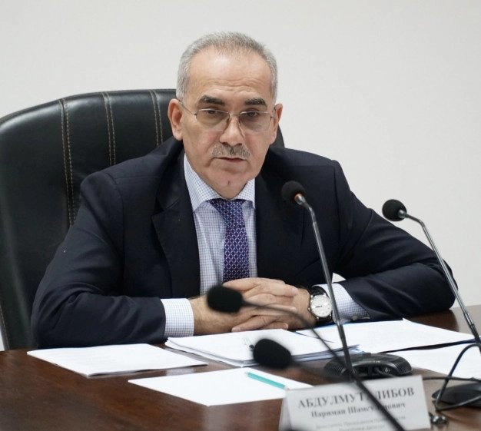

Абдулмуталибов Нариман Шамсудинович
Заместитель Председателя Правительства Республики Дагестан
Абдулмуталибов Нариман Шамсудинович родился в г. Махачкале 26 октября 1968 года.
После окончания Новопоселковой средней школы с. Касумкент в 1985 году поступил в ДГУ на филологический факультет (русско-дагестанское отделение). В 1987 году, со второго куса учебы в ДГУ, призван в ряды Вооруженных Си СССР. В 1989 году демобилизован. В тот же год восстановлен на учебу в ДГУ, которую окончил в 1992 году. В 1993 году был зачислен в очную аспирантуру ДГУ.
С 1996 года работал преподавателем кафедры дагстанских языков, с 1999 года – старшим преподавателем кафедры дагестанских языков ДГУ, а с 2002 года – доцентом кафедры дагестанских языков. Защитил кандидатскую диссертацию в 1998 году на специализированном совете Даггосуниверситета.
В 2002 году был рекомендван в докторантуру ДГУ для завершения докторской диссертации. В 2005 году завершил учебу в докторантуре. Научные исследования посвящены изучению лексики и грамматической структуры лезгинского языка, в частности, категории глагола, исследованию словообразования, синтаксиса лезгинского языка.
Является председателем лезгинской языковой комиссии по учебно-методической литературе при Министерстве образования и науки РД, председателем орфографической комиссии по лезгинскому языку при ДНИИП им Тахо-Гои. С 2004 до 2015 год (на контратной основе) совмещал работу качестве старшего научного сотрудника ИЯЛИ ДНЦ РАН. Работает над «Лезгинско-русским словарем». Под его редакцией издан «Русско-лезгинский словарь».
В составе коллектива ученых филологического факультета ДГУ участвовал в научных проектах РГНФ по проблеме изучения глагола (2003 г.) и синтаксиса (в 2004, 2005 и 2006 гг.) дагестанских языков. В 2007 году участвовал в научном проекте РГНФ по проблеме изучения корпусов дагестанских языков (грант № 04-04-00121а).
В 2006-2007 гг. был начальником Управления по делам религий Министерства по национальной политике, информации и внешним связям Республики Дагестан. В 2007 гду уволился по собственному желанию.
В 2007 году был избран депутатом Собрания депутатов муниципального образования «Сулейман-Стальский район».
В 2007-2010 гг. являлся заместителем председателя Собрания депутатов муниципального образования «Сулейман-Стальский район».
С 2010 по 2022 годы возглавлял Сулейман-Стальский район.
Указом Главы РД N 89 от 27 апреля 2022 года назначен заместителем Председателя Правительства Республики Дагестан.
Женат, имеет двоих детей и трех внуков.

Министры
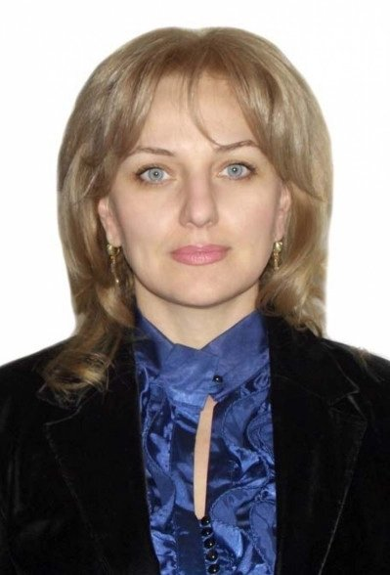

Бутаева Зарема Ажуевна
Министр культуры Республики Дагестан
Бутаева Зарема Ажуевна родилась в 1971 году в городе Махачкале. В 1996 году окончила Астраханскую государственную консерваторию.
Трудовую деятельност начала в 1993 году преподавателем Махачкалинского музыкального училища.
В 1998 г. - старший редактор ГТРК «Дагестан»;
В 2007 г. – главный специалист-эксперт УФМС России по РД;
В феврале 2013 г. – заместитель министра культуры РД;
В июле 2013 года назначена министром культуры РД.
Присвоено почетное звание «Заслуженный работник культуры РД», награждена именными часами Президента РД.
Кандидат филологических наук.
Замужем, имеет двоих детей.

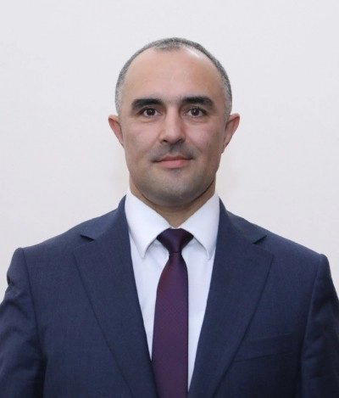

Гамзатов Юрий Валериевич
Министр цифрового развития РД
Гамзатов Юрий Валериевич родился 26 октября 1979г.
Образование:
- 2001 г. - окончил Дагестанский государственный технический университет по специальности инженер «Проектирование и сервис бытовых машин и приборов»
- 2008 г. - окончил Северо-авказскую академию государственной службы по специальности юриспруденция
Трудовая деятельнсть:
- 2001-2005 гг. - помощник Главы администрации МО «Магарамкентский район»
- 2005-2008 гг. - руководитель аппарата советников, помощников Главы администрации МО «Магарамкентский район»
- 2008-2010 гг. - помощник Главы администрации МО «Магарамкентский район»
- 2010-2013 гг. - заместитель начальника отдела кадровой работы и информационного обспечения администрации МО «Магарамкентский район»
- 2013-2012 гг. - главный специалист-эксперт отдела по взаимодействию со СМИ Мининформа РД
- 2014-2017 гг. - заместитель начальника Управления пресс-службы и информации Администрации Главы и Правительства Республики Дагестан
- 2018-2021 гг. - заместитель начальника Управления Адмнистрации Главы и Правительства Республики Дагестан
- 2021-2022 гг. - заместитель руководителя Пресс-службы Главы Республики Дагестан
Указом Главы Республики Дагестан №42 от 27 февраля 2022 года Гамзатов Юрий Валериевич нзнаен министром цифрового развития Республики Дагестан.

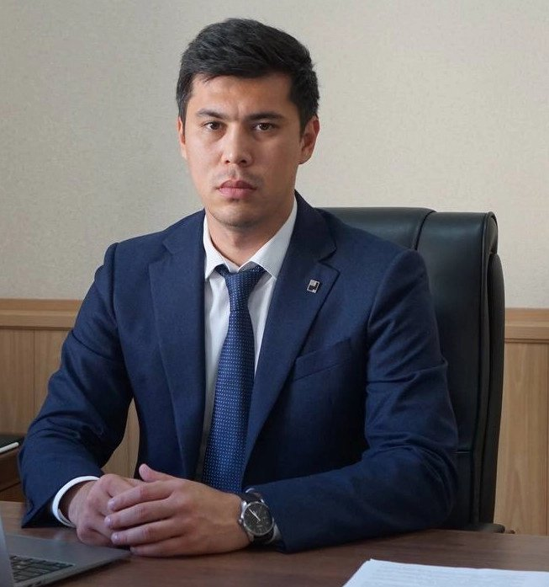

Уллаев Бахтияр Магомедович
Министр строительства, архитектуры и жилищно-коммунального хозяйства Республики Дагестан
Родился 4 августа 1991 года в городе Махачкала Республика Дагестан.
В 2015 году окончил ФГБУ ВПО «Дагестанский государственный технический университет» Архитектурно-строительный факультет, по квалификации архитектор.
В 2021 году в рамках повышения квалификации прошел обучение в НИУ «Высшая школа экономики» по трем направлениям «Практики работы с горожанами», «Инновационные технологии в инфраструктуре города», «Стратегии пространственного развития и модернизации транспортных систем городов».
В 2021 году прошел обучение в Московской школе упавления «Сколково» по программе профессиональной переподготовки «Обучение команд, управляющих проектами развития городов» (программа для городских управленцев – MPA (Master of Public Administration).
В 2022 году освоил образовательную программу повышения квалификации «Архитекторы.рф: офлайн-программы» в рамках реализации программы профессионального развития российских архитекторов «АРХИТЕКТОРЫ.РФ», реализуемой единым институтом развития в жилищной сфере АО «ДОМ.РФ».
В 2015 – 2021 гг. работал в МКУ «Управление архитектуры и градострительсва» администрации городского округа с внутригородским делением город Махачкала. Занимал должность от главного специалиста до заместителя начальника Управления.
В 2021 – 2023 гг. работал заместителем мэра г. Махачкалы, курировал направление архитектуры и градостроительства.
В 2020 – 2021 гг. по совместительству проработал старшим преподавателем кафедры «Архитектура», Архитектурно-стрительного факультета, ФГБОУ ВПО «ДГТУ».
Женат, воспитывает 2 детей.

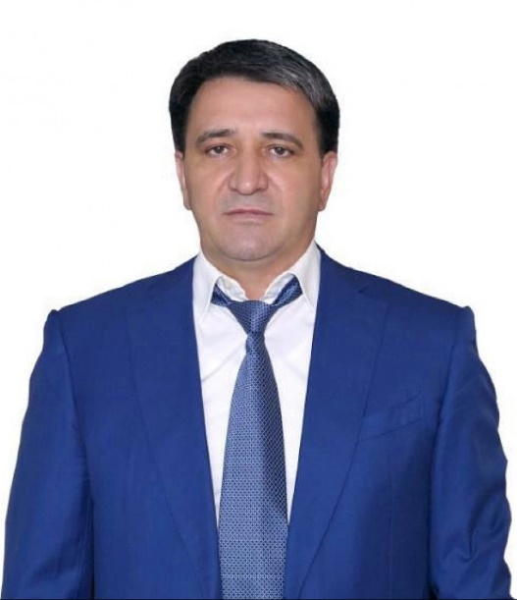

Салавов Джамбулат Шапиевич
Министр транспорта и дорожного хозяйства Республики Дагестан
Салавов Джамбулат Шапиевич родился 17 августа 1973 года в городе Кизилюрт Дагестанской АССР
Образование:
- 2008 г. - окончил ГОУ ВПО «Московская государственная юридическая академия» по направлению «Юриспруденция»
- 2012 г. - окончил ФГБОУ ВПО «Московский автомобильно-дорожный университет» по специальности «Автомобильные дороги и аэродромы» г. Москва
- 2016 г. - окончил ФГБОУ ВО «Дагестанский государственный политехнический университет» по специальности «Нефтегазовое дело» г. Махачкала
Трудовая деятельность:
- 1991-1993 гг. - служил в рядах Советской Армии
- 1996 г. - диспетчер ПО «Промнеруд»
- 2001 г. - инженер Аксайского филиала нефтебазы №1
- 2002 г. - директор частного охранного предприятия «Аманал»
- 2006 г. - заместитель начальника Хасавюртовского районного Управления образования
- 2007 г. - генеральный директор ОАО «Хасавюртовское правлени автомобильных дорог»
- 2009-2020 гг. - Глава МО «Хасавюртовский район»
Член партии «Единая Россия»
Награды:
- 2010 г. - Почётная грамота Правительства РД
- 2011 г. - Почётная грамота и золотой значок ЦИК России
- 2013 г. - Почётная грамота Народного Собрания РД
- 2014 г. - Почётная грамота Главы Республики Дагестан
- 2016 г. - Памятные именные часы Главы РД
- 2016 г. - Медаль «За верность отчизне»
- 2017 г. - Орден «За заслуги перед Республико Дагестан»
- 2017 г. - Орден «За заслуги перед Родиной и отечеством от имени Рссийского Союза ветеранов Афганистана»
- 2020 г. - Юбилейная медаль "20 лет разгрома международных бандформирований"
Указом Главы РД от 27 февраля 2022 года №39 назначен министром транспорта и орожного хозяйства Республики Дагестан

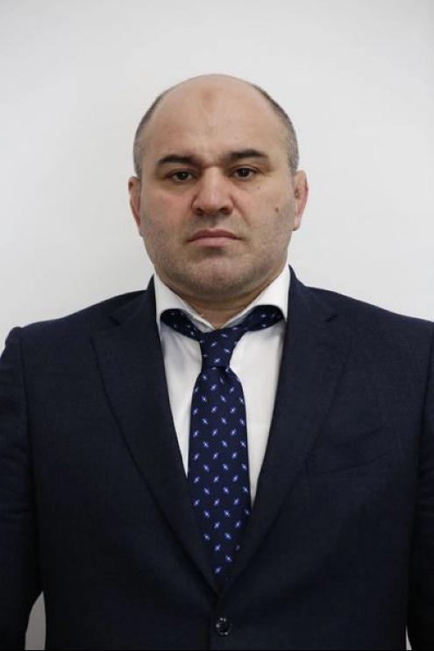

Сажидов Сажид Халилрахманович
Министр по физической культуре и спорту Республики Дагестан
Сажидов Сажид Халилрахманович родился 6 февраля 1980 года в с. Гигатли Цумадинского района.
В 2007 году окончил юридический факультет Дагестанского государственного университета.
С 2011 – 2019 гг. – главный тренер сборной Дагестана по вольной борьбе.
С 2013 – 2017 гг. – тренер сборной команды России по вольной борьбе ФГБУ «Центр спортивной подготовки сборных команд России».
С 2018 – 2021 гг. – президент Федерации спортивной борьбы Республики Дагестан.
С 2019 – 2021 гг. – главный тренер сборной команды по вольной борьбе ГБУ «Региональный центр спортивной подготовки».
С 26 марта 2021 года – министр по физической культуре и спорту Республики Дагестан.
Присвоено почетное спортивное звание «Заслуженный мастер спорта России».
Присвоено почетное звание «Заслуженный работник физической культуры Республики Дагестан».
Женат, имеет 4 детей.

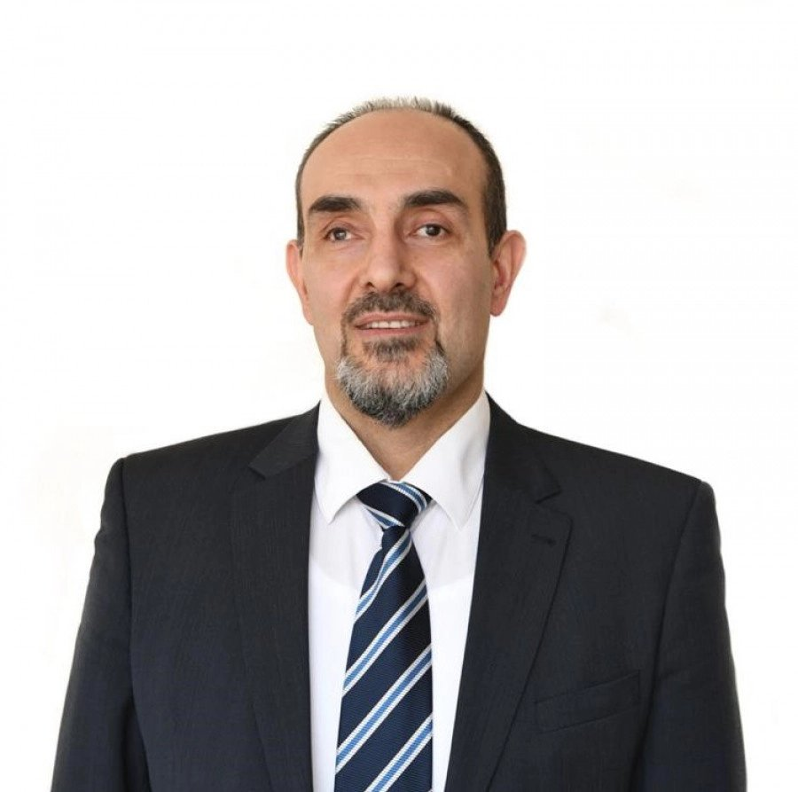

Бучаев Яхья Гамидович
Минист образования и науки Республики Дагестан
Бучаев Яхья Гамидович родился 11 ноября 1971 года в г. Махачкала.
В 1993 году с отличием окончил математический факультет Дагестанского государственного университета.
Трудовая деятельность:
- 1993-1996 гг. – инженер-программист в Дагестанском государственном институте народного хозяйства
- 1995-1998 гг. – аспирант кафедры теории функций и функционального анализа Дагестанского государственного университета
- 1996-2008 гг. – декан финансово-экономического факультета Дагестанского государственного института народного хозяйства
- 2004 г. – защита докторской диссертации в Финансовом университете при Правительстве Российской Федерации
- 2006 г. – присвоено звание профессора
- 2008-2021 гг. – ректор Дагестанского государственного университета народного хозяйства
- 2014-2015 гг. – профессиональная переподготовка по программе «Государственное и муниципальное управление» в Российской академии народного хозяйства и государственной службы при Президенте Российской Федерации
- 26 марта 2021 года - временно исполняющий обязанности министра образования и науки Республики Дагестан
- 20 апреля 2022 г. - назнаен министром образования и науки Республики Дагестан (Указ Главы РД №82)
Награды:
- Медаль им. А.С. Макаренко за вклад в развитие просвещения, образования и духовно-нравственного воспитания
- Лауреат государственной преми Республики Дагестан в области естественных, общественных наук и техники
- Присвоено почетное звание «Заслуженный работник образования Республики Дагестан»
Семейное положение: женат, имеет четверых детей.

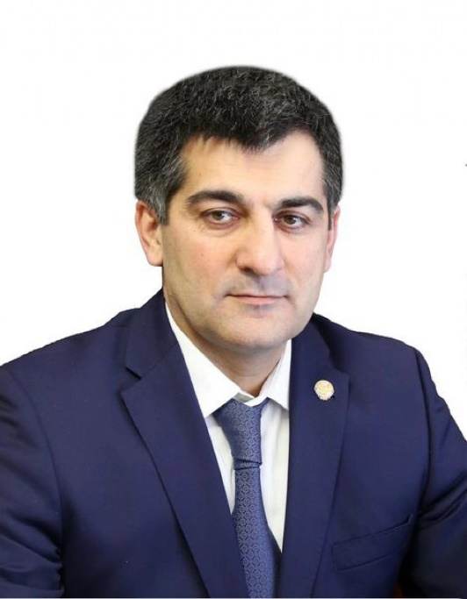

Султанов Гаджи Русланович
Министр экономики и территориального развития Республики Дагестан
Султанов Гаджи Русланович родлся 19 апреля 1977 года в с. Шушия Новолакского района.
В 1999 году после окончания Дагестанского государственного университета (специальность "Финансы и кредит") работал старшим экономистом Хасавюртовского отделения Сбербанка России.
Трудовая деятельность:
- 2000-2001 гг. - заместитель главного врача Новолакской ЦРБ по экономическим вопросам
- 2001-2006 гг. - руководитель финансового управления Министерства финансов РД по Новолакскому району
- 2006-2007 гг. - начальник отдела бюджета и финансов Контрольно-финансового управления Президента РД
- 2007-2013 гг. - заместитель начальника Контрольно-инансового упавления Президента РД
- 03.2013-07.2013 гг. - первый заместитель Министра экономики Республики Дагестан
- 07.2013-04.2014 гг. - начальник Управления Администрации Главы и Правительства РД по вопросам экспертизы и проектного управления
- 2014-2017 гг. - заместитель Министра экономики и территориального развития Республики Дагестан
- 2017-2018 гг. - статс-секретарь - заместитель Министра экономики и территориального развития Республики Дагестан
- 2018-2019 гг. – первый заместитель министра экономики и территориального развития Республики Дагестан
- 13.05.2019-15.11.2019 гг. - временно исполняющий обязанности министра экономики и территориального развития Республики Дагестан
- 15.11.2019-29.12.2020 гг. - министр экономики и территориального развития Республки Дагестан
- 29.12.2020-16.01.2023 гг. – начальник Управления Правительства Республики Дагестан по вопросам переселения лакского населения Новолакского района на новое место жительства и восстановления Ауховского района
Указом Главы РД от 16 января 2023 года №13 назначен министром экономики и территориального развития Республики Дагестан.
Действительный государственный советник Республики Дагестан 1 класса.
Присвоено почетное звание «Заслуженный экономист Респблики Дагестан».

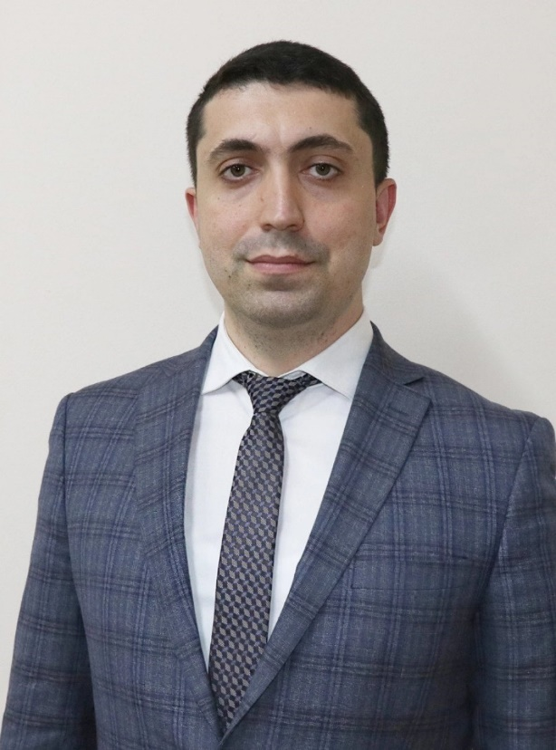

Саидов Камил Рамазанович
Министр по делам молодежи Республики Дагестан
Саидов Камил Рамазанович Родился 3 июля 1987 года
Образование:
- 2010 г. - окончил Дагестанскую государственную сельскохозяйственную академию, по специальности «Экономика и управление на предприятии АПК»
- 2012 г. - окончил Дагестанский государственный аграрный университет имени. М.М. Джамбулатова, присуждена степень магистра по направлению «Экономика»
Трудовая деятельность:
- 2009 г. - председатель Комитета по делам молодежи Дагестанского государственного аграрного университета имени М.М. Джамбулатова
- 2010-2013 гг. - ассистент кафедры «Организации и предпринимательства в АПК» Дагестанского государственного аграрного униврситета имени. М.М. Джамбулатова
- 2013-2017 гг. - советник Председателя Правительства Республики Дагестан, Администрация Главы и Правительства Республики Дагестан
- 2017 г. - назначен заместителем министра по делам молодежи РД
- 2018 г. - назначен министром по делам молодежи РД
Общественная деятельность:
- С 2010 г. - председатель Дагестанского регионального отделения Всероссийской молодежной общественной организации «Российский союз сельской молодежи»
- С 2015 г. - Координатор проектов и программ по Северо-Кавказскому и Южному федеральным округам ВМОО «Российский союз сельской молодежи»
- 2011 г. - победитель федерального проекта «Молодежный Праймериз 2011»
- 2012 г. - директор Межрегионального молодежного образовательного форума «Диалог – М»
- 2012 г. - директор Международного молодежного образовательного форума «Каспий 2012»
- С 2012 г. - координатор в Республике Дагестан федерального проекта РССМ «Мобильные бригады»
- 2012 г. - Член Народного штаба общественной поддержки кандаидата в Президенты РФ В.В. Путина
- 2013 г. - избран руководителем Координационного совета студенческих объединений при Комитете по делам молодежи РД
- 2014 г. - назначен координатором «РССМ» по ЮФО и СКФО
- 2014 г. - Координатор от Правительства РД формирования Открытого молодежного Правительства РД
- 2015 г. - координатор в РД федерального проекта РССМ «Выбираем профессию»
- 2016 г. - избран членом президиума Координационного совета детских и молодежных общественных объединений РД
Автор 10 научных публикаций и статей в центральных и региональных журналах и сборниках.
Награды:
- 2012 г. - Благодарственное письмо и нагрудный знак Минсельхоза России
- 2012 г. - Благодарность Министерства сельского хозяйства РФ
- 2014 г. - Благодарность Министерства сельского хозяйства РФ
- 2015 г. - Благодарность Комитета Государственной Думы по аграрным вопросам
- 2016 г. - Благодарность Федерального агентства по делам молодежи
Семейное положение: женат, двое детей.

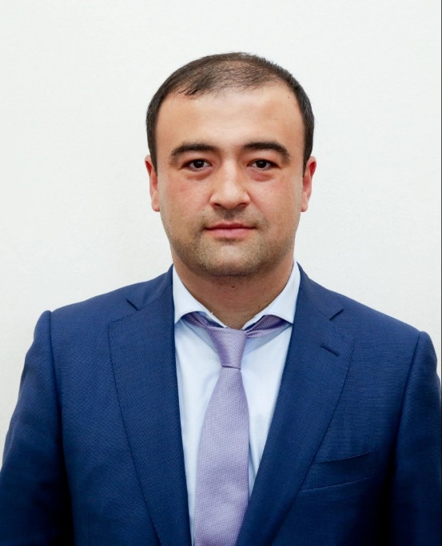

Пашабеков Ханлар Эдисонович
Министр юстиции Республики Дагестан
Пашабеков Ханлар Эдисонович родился в 1976 г. в г. Дербент.
Образование:
- В 1998 году окончил Дагестанский государственный университет по специальности финансы и кредит.
- В 2001 году окончил Институт финансов и права.
- В 2005 году окончил Дагестанский государственный университет, юридический факультет.
Трудовая деятельность:
- С 1997 года работал нотариусом.
- С 2008 года работал мировым судьей судебного участка № 102 г. Дербента.
- С апреля 2011 года назначен заместителем председателя Комитета Народного Собрания Республики Дагестан по законодательству, законности и государственному строительству.
- С апреля 2015 года – депутат Народного Собрания Республики Дагестан.
- С сентября 2015года назначен Министром по управлению государственным имуществом Республики Дагестан.
- С 2016-2018 год назначен Министром министерства юстиции Республики Дагестан.
- С декабря 2018 года назначен начальником отдела по обеспечению участия прокуроров в гражданском и арбитражном процессе Прокуратуры Республики Дагестан.
- С марта 2020 года назначен начальником гражданско-судебного отдела Прокуратуры Республики Дагестан.
- С апреля 2022 года назначен Временно исполняющим обязанности министра юстиции Республики Дагестан.
- С июня 2022 года назначен министром юстиции Республики Дагестан.

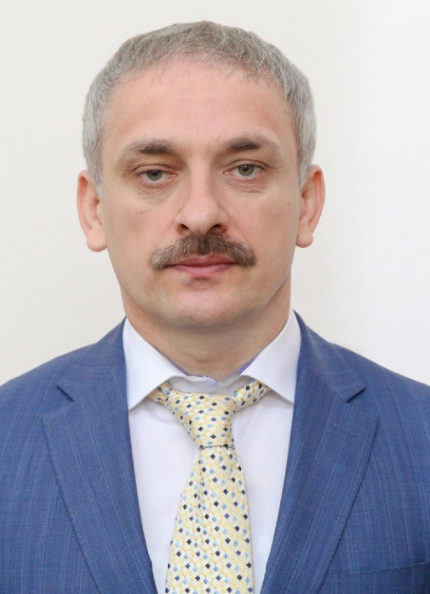

Муслимов Энрик Селимович
Министр по национальной политике и делам религий Республики Дагестан
Муслимов Энрик Селимович родился 1 марта 1968 года в с. Ага-Стал-Казмаяр Сулейман-Стальского района Республики Дагестан.
В 1986—1988 годах проходил воинскую службу в ракетных войсках стратегического назначения.
Образование:
- 1991 г. - с отличием закончил экономический факультет Дагестанского государственного университета
- 1995 г. - окончил юридический факультет ДГУ по специльности «юриспруденция»
Трудовая деятельность:
- 1996 г. - поступил на службу в УФС налоговой полиции России по Дагестану на должность следователя
- 2003 г. - после реорганизации налоговой полиции, зачислен в органы наркоконтроля на должность заместителя начальника следственной службы
- 2006 г. - назначен начальником следственной службы
- 2008 г. - заместитель начальника Управления — начальник следственной службы УФСКН России по Дагестану
- 2013 г. - назначен начальником УФСКН России по Дагестану
- 2018 г. (март-ноябрь) - врио главы города Дербент
- 9 марта 2019 г. - назначен министром по национальной политике и делам религий Республики Дагестан
- 29 декабря 2020 г. - назначен врио министра по национальной политике и делам религий Республики Дагестан
- 18 мая 2021 г. - назначен министром по национальной политике и делам религий Республики Дагестан
Звания и награды:
- Генерал-майор (с 2015 г.)
- Памятный знак «За заслуги»
- Медаль «За отличие в службе в органах наркконтроля» трех степеней
- Нагрудный знак «Почетный сотрудник органов наркоконтроля»
- Заслуженный юрист Республики Дагестан
Семейное положение: женат, воспитывает двоих сыновей.

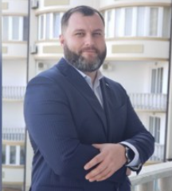

Глазов Ярослав Николаевич
Министр здравоохранения Республики Дагестан

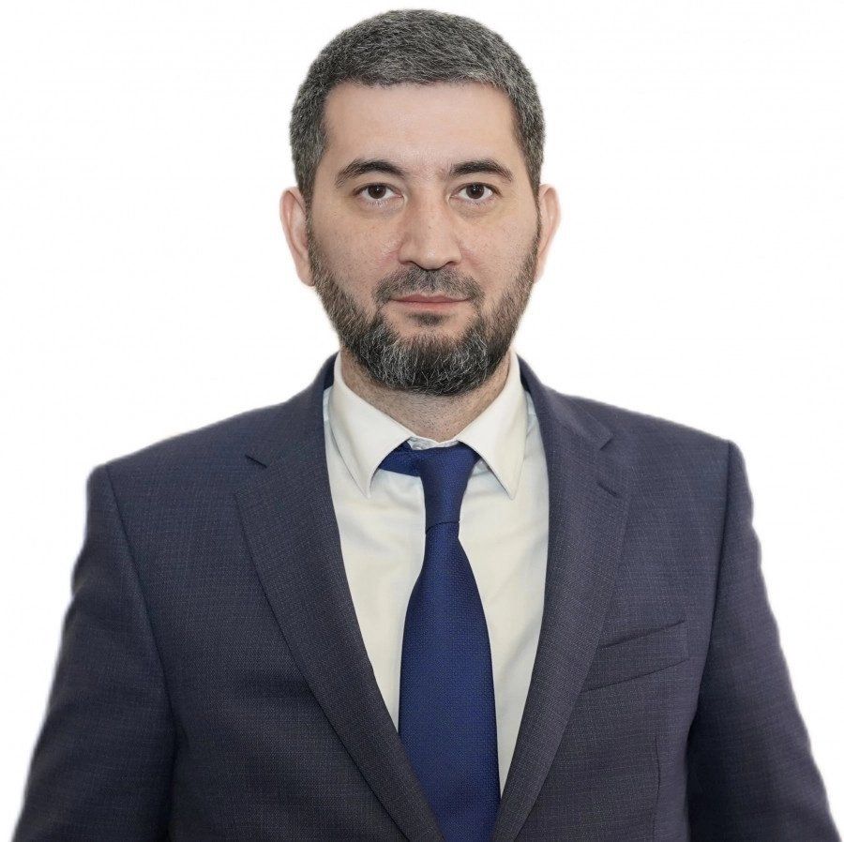

Шихалиев Марат Шамильевич
Министр энергетики и тарифов Республики Дагестан
Родился 27 апреля 1975 г. в г. Махачкале.
Образование:
- 1996 г. - окончил Дагестанский государственный университет, специальность «Менеджмент»
Трудовая деятельность:
- 1997-2001 гг. – специалист, заведующий отделом содействия развитию экспорта и работы с промышленностью Торгово-промышленной палаты Республики Дагестан
- 2001-2004 гг. – главный специалист отдела промышленности, транспорта и связи Администрации Государственного Совета и Правительства Республики Дагестан
- 2004-2012 гг. – заместитель, первый заместитель руководителя Республиканской службы по тарифам Республики Дагестан
- 2013-2014 гг. – начальник управления экономики ОАО «Дагэнергосеть»
- 2014-2017 гг. – руководитель группы внутреннего контроля и аудита ООО «Дагестангазсервис», в последующем заместитель директора по экономике и финансам ООО «Газпром газораспределение Дагестан»
- 2017-2019 гг. – советник по общим вопросам АО «Дагестанская сетевая компания»
- 2019-2021 гг. – главный эксперт Департамента тарифообразования «Россети Северный Кавказ»
- 2019-2022 гг. – заместитель директора по экономике и финансам ООО «Газпром газораспределение Дагестан» (до 2021 г. - по совместительству)
- С января 2023 г. – временно исполняющий обязанности министра энергетики и тарифов Республики Дагестан
10 января 2023 года Указом Главы РД №3 назначен временно исполняющим обязанности министра энергетики и тарифов Республики Дагестан.
Семейное положение: женат, воспитывает двоих детей.

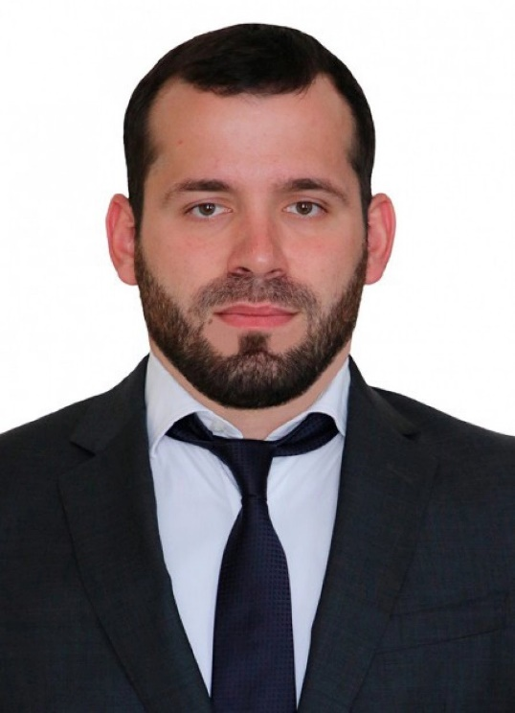

Мерданов Эмин Мерданович
Министр по туризму и народным художественным промыслам Республики Дагестан
Мерданов Эмин Мерданович родлся 1 января 1992 года в г. Махачкала.
Образование:
- 2014 г. - окончил Московский государственный университет имени М.В. Ломоносова
Трудовая деятельность:
- 2012-2013 гг. - инспектор – делопроизводитель отдела камеральных проверок №2 Инспекции федеральной налоговой службы №5 по г. Москве
- 2015 г. - начальник отдела по международному сотрудничеству, экономическому и правовому анализу ОАО «Научно Производственный Центр «Электронное приборостроение", г. Москва
- 2016 г. - начальник управления по международному сотрудничеству, экономическому и правовому анализ АО «Научно - производственное объединение «Электронное приборостроение", г. Москва
- 2016-2017 гг. - начальник управления по международному сотрудничеству, макроэкономике и международному праву АО «Научно - производственное объединение «Электронное приборостроение", г. Москва
- С февраля 2017 г. - директор научно – технического центра АО «Научно - производственное объединение «Электронное пиборострение", г. Москва
- С сентября 2017 г - заместитель начальника отдела экологического сопровождения реализации государственных инфраструктурных проектов Департамента государственной политики и регулирования в сфере охраны окружающей среды Министерства природнх ресурсов и экологии Российской Федерации
- 2018-2020 гг. - заместитель начальника отдела мониторинга и анализа состояния окружающей среды Департамента государственнй политики и регулирования в сфере охраны окружающей среды и экологической безопасности Министерства природных ресурсов и экологии Российской Федерации
- 2020 г. - директор по коммерческой деятельности АО «Научно- технический центр современных навигационных технологий», г. Москва
- С сентября 2020 года - начальник управления развития туристско – рекреационного комплекса Министерства по туризму и народным художественным промыслам Республики Дагестан
- В ноябре 2020 года - первый заместитель министра по туризму и народным художественным промыслам Республики Дагестан
- С 13 апреля 2021 года - врио министра по туризму и народным художественным промыслам Республики Дагестан
- 27 февраля 2022 года - назначен министром по туризму и народным художественным промыслам Республики Дагестан (Указ Главы РД №33)

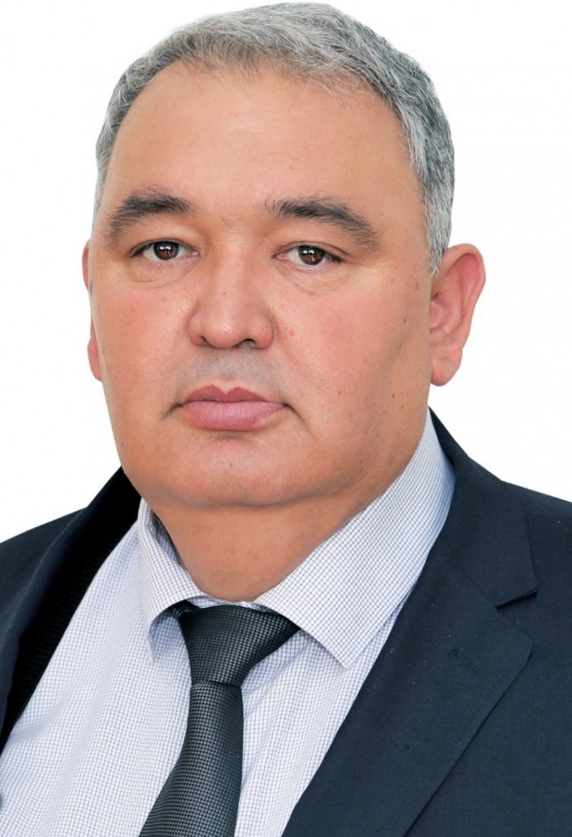

Аджеков Мухтарбий Кошманбетович
Министр сельского хозяйства и продовольствия Республики Дагестан
Дата рождения: 10 августа 1972г.
Место рождения: с.Ленинаул Ногайского района Дагестанской АССР
Образование:
- 1995 г. - Дагестанский государственный университет
- 2010 г. – Институт повышения квалификации агробизнеса ФГОУ «Волгоградская ГСХА»
Трудовая деятельность:
- 1993г. - заместитель главы крестьянского (фермерского) хозяйства «Конкурент» Ногайского района
- 1996г. - директор Ленинаульского сельхозкоопзаготпромторга Ногайского района
- 1997-1999гг. - директор Ногайской МЖС
- 1999-2000гг. - ведущий специалист ГУП «Дирекция Агролесомелиострой»
- 2000-2001гг. - главный специалист ГУП «Дирекция Агролесомелиострой»
- 2002-2007гг. - главный специалист ФГУ «Управление по восстановлению Черных земель и Кизлярских пастбищ»
- 2007-2013гг. - заместитель директора ФГУ «Управление по восстановлению Черных земель и Кизлярских пастбищ»
- 2013-2014гг. - заместитель главы крестьянского (фермерского) хозяйства «Бозторгай»
- 2014-2017гг. - директор ООО «КФХ Бозторгай»
- 2017-2022гг. - Глава муниципального района «Ногайский район»
- С 27 апреля 2022 года - министр сельского хозяйства и продовольствия РД
Семейное положение: женат, воспитывает троих детей.

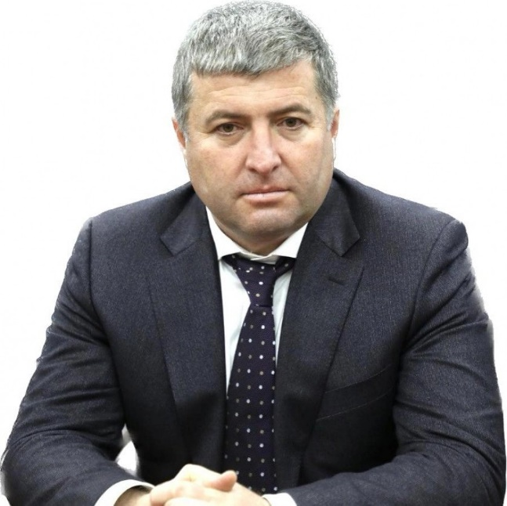

Дабишев Шамиль Магомедович
Врио министра финансов Республики Дагестан
Дабишев Шамиль Магомедович родился 25 декабря 1981 году в селе Леваши Левашинского района. По национальности даргинец.
Образование:
- 1999 г. - окончил Общеобразовательную школу №1 г. Каспийск
- 2004 г. - окончил Дагестанский Госдарственый университет по специальности экономист
Трудовая деятельность:
- 2001-2006 гг. - работал в ОАО «Махачкалинский комбинат хлебопродуктов»:
  - 2004 г. - главный мастер фасовочного цеха
  - 2006 г. - экономист
- 2007 г. - заместитель руководителя тделения УФК РД по Левашинскому району
- 2007-2017 гг. - руководитель УФК РД по Левашинскому району
- 2017-2023 гг. - глава муниципального района «Левашинский район»
- 23 января 2023 г. - назначен временно исполняющим обязанности министра финансов Республики Дагестан
Дополнительное образование:
- 2011 г. - прошел обучение по программе «Антикоррупционные механизмы в сфере госудаственного управления»
Награды:
- Благодарность за эффективную государственную службу в УФК РД
- Почетная Грамота Федерального Казначейства России «За качественное выполнение планов и задач и многолетний добросовестный труд»
Семейное положение: женат, воспитывает пятерых детей.

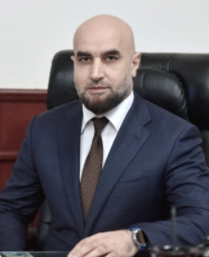

Расулов Ратмир Нуралиевич
Министр природных ресурсов и экологии Республики Дагестан

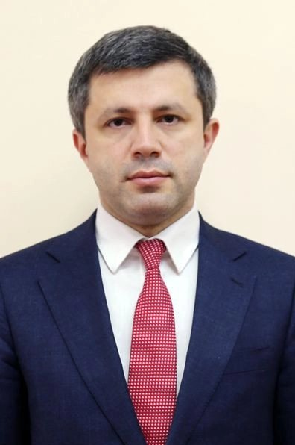

Халилов Низам Рахманович
Министр промышленности и торговли Республики Дагестан
Халилов Низам Рахманович родился 2 апреля 1983 года в городе Махачкале.
Образование:
- 2006 г. - окончил Дагестанский государственный университет, специальность «Юриспруденция» (государственное право)
- 2014 г. - окончил Российскую академию народного хозяйства и государственной службы при Президенте Российской Федерации, магистратура по направлению «Экономика»
- 2018 г. - ФГАОУ ВО «НИУ «ВШЭ» Контрактная система в сфере закупок товаров, работ, услуг для обеспечения государственных нужд (Минпромторг России)
Трудовая деятельность:
- 2006-2008 гг. - некоммерческая организация «Фонд поддержки инновационных программ «РОСИСПЫТАНИЯ», ведущий специалист-эксперт
- 2008-2014 гг. - Федеральное агентство по техническому регулированию и метрологии, главный специалист-эксперт отдела бухгалтерской учета и сводной отчётности Управления экономики, бюджетного планирования и госсобственности
- 2014-2015 гг. - Федеральное агентство по техническому регулированию и метрологии, заместитель начальника отдела государственных закупок Управления экономики, бюджетного планирования и госсобственности
- 2015-2016 гг. - Федеральное агентство по техническому регулированию и метрологии, начальник отдела государственных закупок Финансово-экономического управления
- 2016-2017 гг. - Министерство промышленности и торговли Российской Федерации, заместитель начальника отдела контроля размещения заказа Департамента учета и контроля
- 2017-2020 гг. - Министерство промышленности и торговли Российской Федерации, начальник отдела стратегического планирования и материаловедения Департамента металлургии и материалов
- 2020-2021 гг. - ООО «Газпром ВНИИГАЗ», начальник отдела систем менеджмента Центра сертификации
- 29 декабря 2020 г. - назначен врио министра промышленности и торговли Республики Дагестан
- С 26 марта 2021 г. - министр промышленности и торговли Республики Дагестан

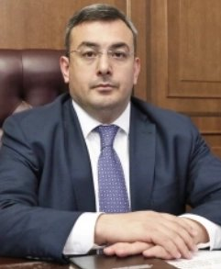

Кихасуров Магомедзагид Магомедович
Министр труда и социального развития Республики Дагестан
Кихасуров Магомедзагид Магомедович родился 7 мая 1986 года в селе Ирганай Унцукульского района Республики Дагестан.
Образование:
- 2007 г. - окончил Дагестанский государственный технический университет по специальности «информатик-экономист»
- 2010 г. - получил образование по специальности в области международных отношений в Дипломатической академии Российской Федерации
Трудовая деятельность:
- 2011-2013 гг. – Коммерческий директор ООО «Дагспецстройсервис»
- 2013-2016 гг. – Главный специалист отдела выполнения программ внебюджетного строительства и территориального развития ГКУ «Развитие Московского региона»
- 2016-2016 гг. – Консультант отдела экономики и финансов Организационно-проектного управления Администрации Главы и Правительства Республики Дагестан
- 2016-2021 гг. – Начальник отдела наград Управления по вопросам государственной службы, кадров и государственным наградам Администрации Главы и Правительства Республики Дагестан
- 2021 г. – Статс-секретарь – заместитель Министра труда и социального развития Республики Дагестан
Государственные награды:
- Благодарность Главы Республики Дагестан, 2018 г.
- Почетная грамота Правительства Республики Дагестан, 2023 год

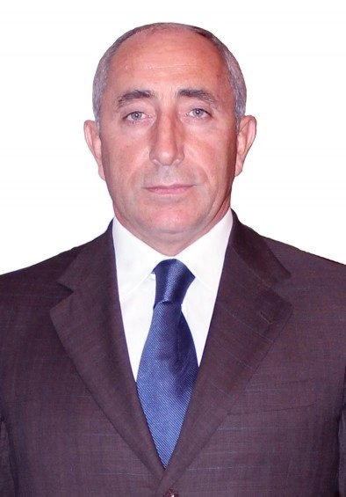

Казимагамедов Нариман Махмудович
Министр по делам гражданской обороны, чрезвычайным ситуациям и ликвидации последствий стихийных бедствий Республики Дагестан
Казимагамедов Нариман Махмудович родился 5 июля 1963 года в селе Гергебиль Гергебильского района ДАССР.
Образование:
- 1984 г. - окончил Орджоникидзевское высшее военное командное училище МВД СССР
- 2007 г. - окончил Академию Государственной противопожарной службы МЧС России
Трудовая деятельность:
- 1984-1992 гг. - служба во внутренних войсках МВД СССР
- 1992-2005 гг. - служба в органах внутренних дел МВД России
- 2005-2019 гг. - начальник Главного управления МЧС России по Республике Дагестан
- 2019-2023 гг. - министр по делам гражданской обороны, чрезвычайным ситуациям и ликвидации последствий стихийных бедствий Республики Дагестан
- С 2023 г. - врио министра по делам гражданской обороны, чрезвычайным ситуациям и ликвидации последствий стихийных бедствий Республики Дагестан
Воинское звание: генерал-майор
Награды:
- Орден Мужества
- Медаль ордена «За заслуги перед Отечеством» II степени
- Медаль «За отвагу»
- Медаль «За спасение погибавших»
- Ведомственные награды МЧС России
Семейное положение: женат, воспитывает троих детей.

Председатели комитетов
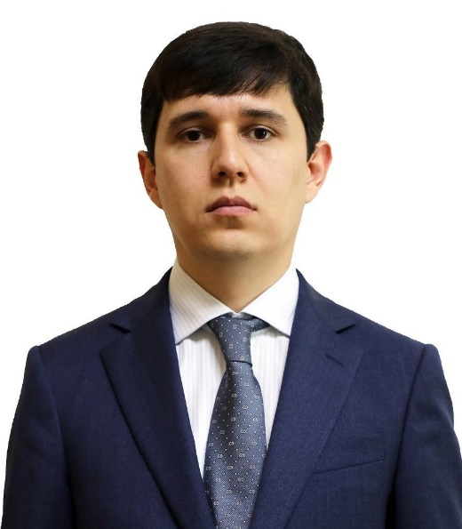

Нифталиев Азер Русланович
Председатель Комитета по государственным закупкам Республики Дагестан
Родился 1 июня 1991 года.
В 2012 году окончил Северо–Кавказский федеральный университет по специальности «Бухгалтерский учет, анализ и аудит»
С 2014 по 2017 год работал на различных руководящих должностях в министерстве по туризму и народным художественным промыслам РД
С 2017 по 2020 год работал заместителем начальником, а с 2020 года и до 2022 года начальником отдела по размещению государственного заказа Управления делами Администрации Главы и Правительства РД.
Указом Главы РД от 29.04.2022 №98 назначен Председателем Комитета по госзакупкам РД.
Действительный государственный советник РД 3 класса
Имет благодарность Главы РД
Женат, воспитывает 3-х детей.

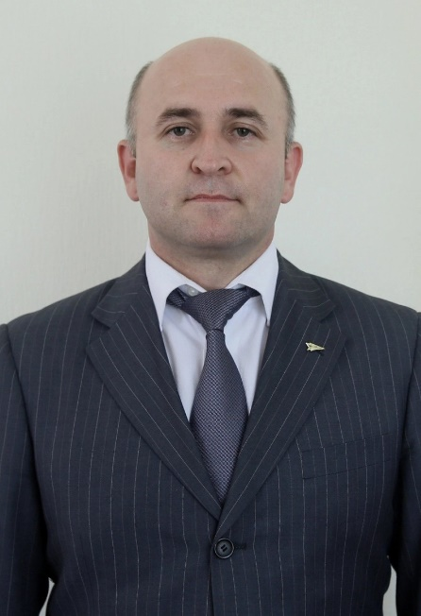

Абдулхамидов Вагаб Магомедович
Председатель Комитета по лесному хозяйству Республики Дагестан
Абдулхамидов Вагаб Магомедович родился 14 марта 1977 г. в городе Махачкале Республики Дагестан.
В 2003 г. окончил Московский государственный университет леса, специальность по образованию – бухгалтерский учет и аудит (экономист);
Трудовая деятельность:
- С апреля 1997 г. по май 2011 г. – помощник лесничего, лесничий, главный лесничий Красногорского леспаркхоза Московского лесопаркового территориального производственного объединения «Мослеслопарк»;
- С 1 декабря 1999 г. – занимал различные должности в государственном учреждении города Москвы «Специализированный лесхоз «Красногорский»; государственном природоохранном бюджетном учреждении г. Москвы «Управление особоохраняемыми природными территориями по Северо-Западному административному округу г.Москвы»;
- С августа 2011 года по июль 2013 г. – заместитель представителя Представительства РД в Московской области;
- В августе 2013 г. назначен начальником отдела по охране лесов ГАУ МО «Центрлесхоз»;
- С ноября 2016 г. исполнял обязанности заместителя генерального директора по охране лесов ГАУ МО «Центрлесхоз»;
- С 21 февраля 2017 г. по 25 июля 2019 г. занимал должность заместителя генерального директора по охране лесов ГАУ МО «Центрлесхоз».
- 25 июня 2019 г. назначен врио председателя Комитета по лесному хозяйству Республики Дагестан.

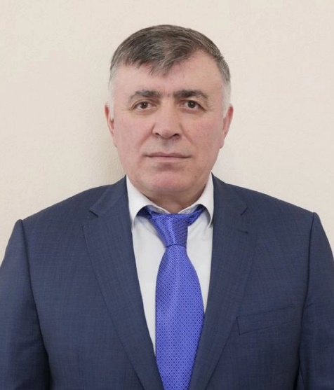

Шапиев Магомед Шагабудинович
Председатель Комитета по ветеринарии Республики Дагестан
Шапиев Магомед Шагабудинович родился 15 января 1966 года в с. Гунух Чародинского района Республики Дагестан.
Свою трудовую деятельность Шапиев М.Ш. начал в 1983 году рабочим по складу Чародинского РайПО.
Образование:
- 1992 г. - окончил Дагестанский сельскохозяйственный институт по специальности «Ветеринария»
- 2001 г. - окончил Дагестанскую сельскохозяйственную академию по специальности «Агрономия»
- 2003 г. - окончил Российскую правовую академию Министерства юстиции РФ по специальности «Юриспруденция»
Трудовая деятельность:
- 1983 г. - рабочий по складу Чародинского РайПО
- 1992-1994 гг. - ветеринарный врач в Кировской районной ветеринарной лечебнице г. Махачкалы
- 1994-1997 гг. - ветеринарный врач Магарамкентского карантинно-ветеринарного поста
- 1997-2004 гг. - начальник пограничных пунктов карантина растений Дагестанской пограничной инспекции по карантину растений по Республике Дагестан
- 2004-2005 гг. - заместитель начальника Государственной инспекции по карантину растений РФ Дагестанский филиал
- 2005-2008 гг. - заместитель руководителя Управления федеральной службы по ветеринарному и фитосанитарному надзору по Республике Дагестан
- 2008-2009 гг. - помощник руководителя Волго-Каспийского территориального управления Госкомрыболовства
- 2010-2013 гг. - заместитель Председателя Комитета по ветеринарии Республики Дагестан
- С 2013 г. - первый заместитель Председателя Комитета по ветеринарии Республики Дагестан
Классные чины:
- Советник государственной гражданской службы Российской Федерации 3-го класса
- Действиельный государственный советник Республики Дагестан 3-го класса
- Действительный государственный советник Республики Дагестан 2-го класса
Награды и звания:
- Благодарность Министерства сельского хозяйства Российской Федерации
- Звание «Заслуженный ветеринарный врач Республики Дагестан»
- Почетная Грамота Республики Дагестан
Семейное положение: женат, имеет 5 детей.

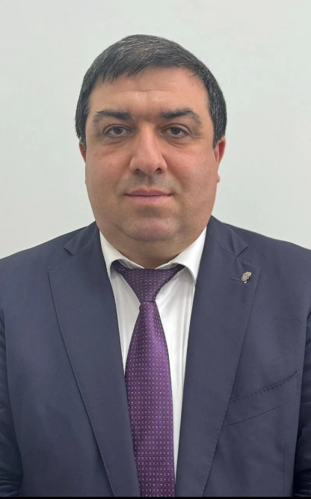

Керимханов Шериф Мирзоевич
Председатель Комитета по виноградарству и алкогольному регулированию Республики Дагестан
Керимханов Шериф Мирзоевич родился 10 декабря 1976 года в городе Дербенте Дагестанской АССР
Образование:
- В 1998 г. окончил Дагестанский государственный университет по специальности «Финансы и кредит».
- В 2013 г. окончил ВПО «Санкт-Петербургский государственный экономический университет» по специальности «Юриспруденция».
Трудовая деятельность:
- С 2001 по 2009 г. – начальник производством ЗАО СП «Шилкин Дагвино Санкт-Петербург».
- С 2009 по 2010 г. – технолог ОАО «Дербентский коньячный комбинат».
- С 2010 по 2015 г. – первый заместитель директора ГУП «Кизлярский коньячный завод».
- С 2015 по 2018 г. – первый заместитель директора ФГУП «Кизлярский коньячный завод».
- С 2018 по 2021 г. – первый заместитель генерального директора АО «Кизлярский коньячный завод».
- 12 октября 2021 года назначен временно исполняющим обязанности председателя Комитета по виноградарству и алкогольному регулированию Республики Дагестан.
Награды и звания:
- Имеет Благодарность Федерального Агентства по управлению государственным имуществом в 2015 г.
- Награжден Почетной грамотой Федеральной службы по регулированию алкогольного рынка в 2019 г.
Женат. Имеет троих детей.

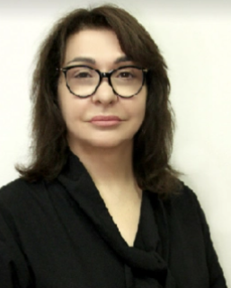

Шамхалова Хадижат Мугарамовна
Председатель Комитета по рыбному хозяйству Республики Дагестан

Руководители иных органов исполнительной власти
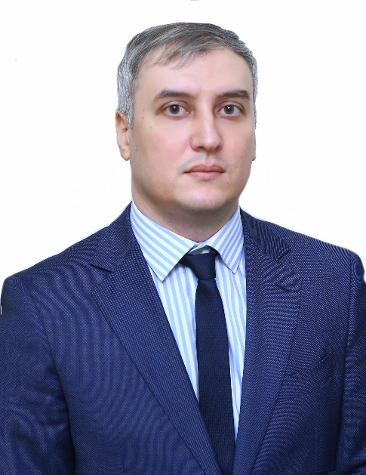

Джамалутдинов Абдуразак Абдулвагабович
Руководитель Агентства информации и печати Республики Дагестан
Родился 11 июля 1984 года в г. Махачкала Республики Дагестан.
Образование:
- 2006 г. - окончил Дагестанский государственный педагогический университет по специальности «Юриспруденция»
- 2007 г. - окончил Дагестанский государственный институт народного хозяйства Правительства Республики Дагестан по специальности «Менеджмент организации»
Трудовая деятельность:
- 02.2008-07.2013 гг. - генеральный директор Юридического центра «Легат»
- 07.2013-02.2014 гг. - начальник правового отдела Фонда содействия кредитованию субъектов малого и среднего предпринимательства (Гарантийный фонд Республики Дагестан)
- 02.2014-10.2014 гг. - консультант юридического отдела Министерства торговли, инвестиций и предпринимательства Республики Дагестан
- 10.2014-06.2018 гг. - и.о. заместителя начальника управления экономического и правового обеспечения Министерства связи и телекоммуникаций Республики Дагестан
- 10.2018-05.2021 гг. - помощник министра информатизации, связи и массовых коммуникаций Республики Дагестан
- 06.2021-03.2022 гг. - советник министра информации и печати Республики Дагестан
- С 21.03.2022 г. - руководитель Агентства информации и печати Республики Дагестан (Указ Главы РД №62)
Награды:
- Почетная грамота Правительства Республики Дагестан (распоряжение Правительства РД от 27.11.2020 г. №324-р)
- Почетная грамота Республики Дагестан (Указ Главы РД от 01.12.2023 г. №216)
Классный чин: Действительный государственный советник Республики Дагестан 3 класса
Семейное положение: Женат, воспитывает двоих детей.

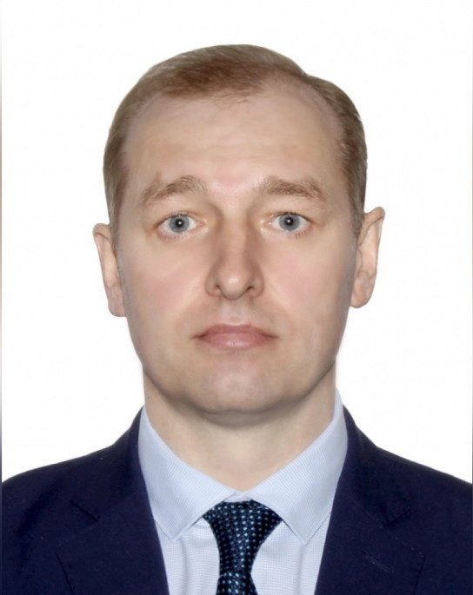

Касьянов Сергей Владимирович
Руководитель Государственной жилищной инспекции Республики Дагестан – Главный государственный жилищный инспектор Республики Дагестан
Родился 26 июня 1976 года.
Образование:
- 1999 г. - окончил Челябинское высшее танковое командное училище (ЧВТКУ) г. Челябинск по специальности «Коанда тактических войск» и «Многоцелевые гусеничные колесные машины»
- 2006 г. - Уральская Академия государственной службы при Президенте РФ г. Екатеринбург по специальности «Государственное и муниципальное управление»
- 2019 по н/в - Аспирантура Ленинградского государственного университета им. А.С.Пушкина, г. Санкт-Петербург
Трудовая деятельность:
- 2001-2004 гг. - ведущий инженер ЗАО «АМС-МЗМО»
- 2004-2008 гг. - Администрация Миасского городского округа, начальник отдела по развитию местного самоуправления
- 2008 г. - Администрация г. Санкт-Петербурга, Комитет по инвестициям и стратегическим проектам, начальник отдела экспертной оценки инвестиционных проектов
- 2009-2011 гг. - Администрация Ленинградской области, Комитет экономического развития и инвестиционной деятельности, г. Санкт-Петербург
- 2011 г. - первый заместитель Официального представителя Республики Карелия при Президенте Российской Федерации, г. Москва
- 2011-2014 гг. - генеральный директор ООО Терминал и ООО «Люберецкий завод строительных материалов»
- 2014-2015 гг. - заместитель генерального директора ГУП «Дагводоканал» по экономике и развитию
- 2015 г. - заместитель главы Администрации по социальным вопросам городского округа «город Южно-Сухокумск»
- 2016 г. - председатель Собрания депутатов городского округа «город Южно-Сухокумск»
- 2016-2017 гг. - директор НО «Региональный фонд капитального ремонта общего имущества в многоквартирных домах на территории Орловской области», г. Орел
- 2017-2020 гг. - исполнительный директор ООО «Вечная Крепость» и по совместительству ООО «Грибоедова 133», г. Санкт-Петербург
- 03-12.2020 г. - консалтинговая деятельность (по договорам подряда), Центр социально-консервативной политики С-ЗО
- 29.12.2020 г. - назначен Врио Руководителя Государственной жилищной инспекции РД (Указ Главы РД № 185)
- 24.06.2021 г. - назначен Руководителем Государственной жилищной инспекции РД (Указ Главы РД № 133)
Классный чин: Действительный государственный советник Республики Дагестан 2 класса (Указ Главы РД № 164 от 30.08.2023)
Семейное положение: Женат, воспитывает двоих детей.

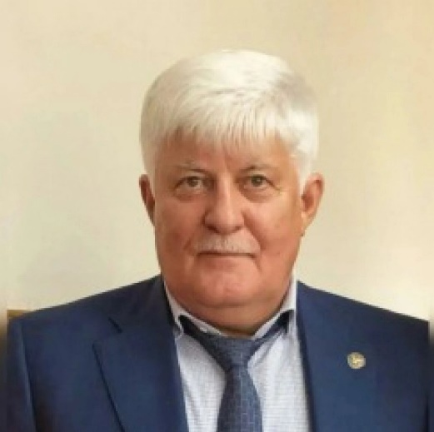

Айдиев Магомед-Гаджи Шихамирович
Начальник Управления Правительства Республики Дагестан по вопросам переселения лаккого населения Новолакского района на новое место жительства и восстановления Ауховского райоа
Родился 11 января 1959г. в с.Шушия Новолакского района.
Образование:
- 1981 г. - окончил ДГПИ биологический факультет, специальность биология (ЖВ № 445981)
- 2004 г. - защитил кандидатскую диссертацию - кандидат экономических наук
Трудовая деятельность:
- 1981-1985 гг. - преподаватель, затем заместитель директора в Шушинской восьмилетней школе
- 1985-1986 гг. - секретарь парткома колхоза «Дружба»
- 1986-1999 гг. - занимался предпринимательской деятельностью
- 1999-2002 гг. - заместитель главы администрации Новолакского района
- 2002-2006 гг. - директор ГУП «Дирекция строящихся объектов «Новострой»
- 2007-2023 гг. - глава МО «Новолакский район»
- С 16 января 2023 г. - начальник Управления Правительства Республики Дагестан по вопросам переселения лакского населения Новолакского района и восстановления Ауховского района
Государственные награды:
- Медаль «За отвагу» (Указ Президента РФ №80 от 26.01.2001)
- Орден «За заслуги перед Республикой Дагестан» (Указ Главы РД от 06.07.2017 № 157)
Семейное положение: Женат, имеет двоих детей.

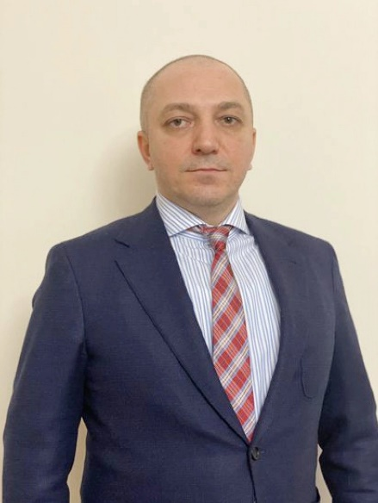

Мусаев Махач Абдулаевич
Руководитель Агентства по охране культурного наследия Республики Дагестан
Мусаев Махач Абдулаевич родился 25 мая 1977 г. в г. Махачкала ДАССР.
Образование:
- 1999 г. - окончил отделение востоковедения исторического факультета ДГУ
- 2000 г. - окончил юридический факультет ДГУ
- 2002 г. - окончил аспирантуру ИИАЭ ДНЦ РАН
Трудовая деятельность:
- 2002-2005 гг. - старший лаборант-исследователь, младший научный сотрудник ИИАЭ ДНЦ РАН
- 2005-2015 гг. - заведующий отделом востоковедения ИИАЭ ДНЦ РАН
- 2015-2021 гг. - директор Института истории, археологии и этнографии ДФИЦ РАН
- С 18 мая 2021 г. - руководитель Агентства по охране культурного наследия Республики Дагестан (Указ Главы РД № 100)
Награды:
- Грамоты ИИАЭ ДНЦ РАН
- Грамоты ДНЦ РАН
- Грамоты города Махачкалы
- Грамоты Министерства юстиции РФ
- Почетный знак Республики Дагестан «За любовь к родной земле»
- Благодарность Министерства науки и высшего образования РФ
Научная деятельность:
- Кандидат исторических наук
- Автор учебных пособий и более 80 научных публикаций, в том числе монографий

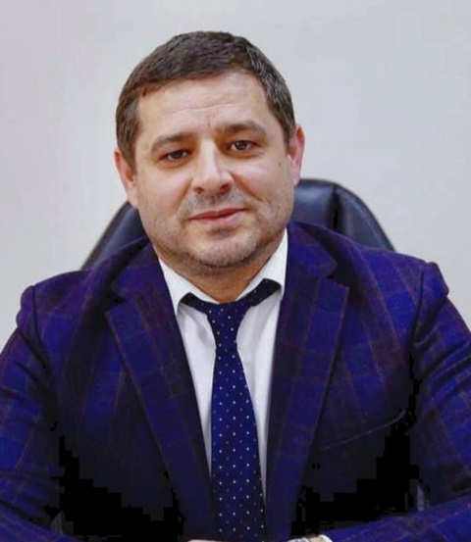

Гусейнов Гусейн Хайбулаевич
Руководитель Агентства по предпринимательсву и инветициям Республики Дагестан
Гусейнов Гусейн Хайбулаевич родился 11 декабря 1977 г. в селе Кокрек, Хасавюртовского района, Дагестанской АССР.
Образование:
- Дагестанский государственный университет по специальности «Юриспруденция»
- Московский автомобильно-дорожный государственный технический университет по специальности «Управление персоналом»
Трудовая деятельность:
- 1995-2000 гг. - эксперт по оценке недвижимости Агентство по оценке недвижимости, г. Махачкала
- 2000-2005 гг. - эксперт ООО Институт профессиональной оценки, г. Махачкала
- 2005-2009 гг. - оперуполномоченный УБЭП МВД РФ по РД. Служба в ОВД, г. Махачкала
- 2009-2011 гг. - заместитель директора ООО "Арт-флэш", г. Москва
- 2011-2016 гг. - зам. директора по экономической безопасности ООО "Эксперт", г. Москва
- 2016-2017 гг. - помощник Главы администрации внутригородского района "Ленинский район", г. Махачкалы
- 2017 г. - заместитель Главы администрации внутригородского района «Ленинский район», г. Махачкалы
- 2019 г. - заместитель начальника МКУ "Управление жилищно-коммунального хозяйства г. Махачкалы"
- 2019-2020 гг. - начальник МКУ "Управление жилищно-коммунального хозяйства г. Махачкалы"
- 2020 г. - помощник Главы Администрации г. Махачкалы
- 2021 г. - начальник управления финансов и административно-правового обеспечения, Министерства строительства Республики Дагестан
- 2021-2022 гг. - начальник управления делами, Министерства строительства Республики Дагестан

